寻找美术组队IGF和Steam

先看看游戏，《你抓不到我》

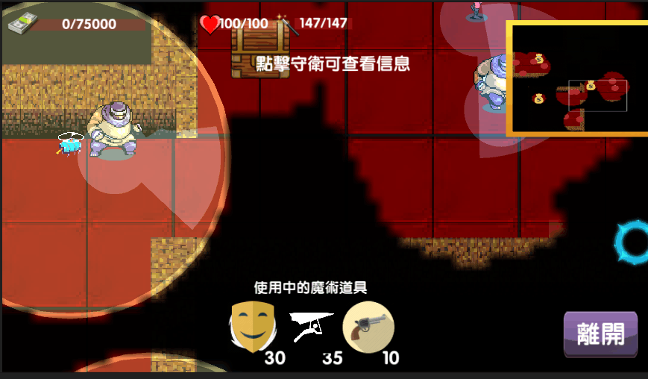

这个游戏有什么不同？
窥伺他人的迷宫，分析迷宫主人的防守策略，有针对性的规划好这次偷盗，在迷雾中慢慢靠近闪着幽光的财宝...

主要特色：

1.多人在线潜入游戏。
玩家扮演一个魔术师小偷。潜入其他玩家布置好的迷宫。同时也需要在自己的迷宫中放守卫来保护自己的财产。

2.操作简单，策略丰富。
仅用鼠标可玩。
差异巨大的魔术道具以及完全不同的守卫AI，为潜入过程带来各种不同的变数，
需要慎密思考潜入的策略。

目前的状况和接下来的计划：
计划投稿IGF（独立游戏大赛），
http://www.gdcchina.cn/events/igf-china-2015-form?utm_source=DMdelivery&utm_medium=email&utm_content=DMDlink%2011&utm_campaign=edm%200506

我自己用6个月完成了服务器和客户端的工作。
美术部分缺的比较多，目前只有一个主角的一些设定。

这是目前已有的一些图片
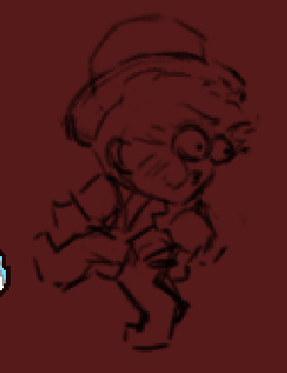
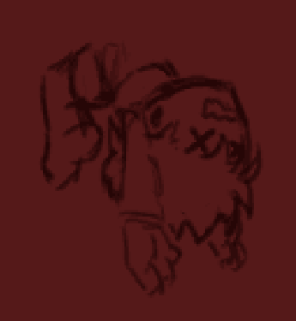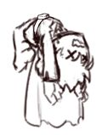

参加IGF的目的是什么？
主要目的是从同行那里获取反馈。
次要目的是争取一定的曝光。

为什么去Steam售卖？
Steam总体对开发者，尤其是独立开发者很友好。玩家更认真，玩家决定谁能售卖自己的游戏。
由于Valve不卖广告位，大公司无法资本碾压。
长尾效应比ios明显。更加有利于生存发展。
中国开发者目前较少，而且有一定数量的玩家群体，通过绿光相对容易。不过放心，我们靠实力通过绿光，不吆喝情怀。

需要怎样的伙伴？
会像素动画。场景，界面都很简单，主要工作量在动画。现在这些图是朋友们抽空帮忙画的（非常感谢zfc，弦月），但是参考IGF投稿截止的时间来看（7.20），进度有些赶不上。

参与开发能得到什么好处？
如果你对项目有信心，可以拿分成，美术整体的分成是20%。我们一起参加IGF然后去Steam开卖。我是按照工作量计算的分成比例，这个比例随时可以商议。
如果想兑现，我直接付钱，即便是这种外包的方式，游戏递交的时候，开发者名单中还是会有你的名字~
个人建议拿一部分分成，也拿一部分钱。这样会更负责，参与度更高，但也不至于风险太大。

美术的大致工作量
3个主角，4种守卫，总共大约80个动作。平均一个动作3帧。
场景和界面的工作量都比较小。界面可以忽略。场景主要是有些设计成本。

为什么有怪盗基德作为主角？
他是一个重要的灵感来源。所以我加入了他的形象进行致敬。由于他的形象很清晰所以被先制作出来了。我不会利用该形象的影响力进行任何宣传。首要的主角也不会是基德。

联系方式
RoseDog，QQ：659709535

最后通过三个关卡来介绍一下游戏的策略部分

第一个关卡
玩家首先需要观察发现迷宫中一共4个守卫。
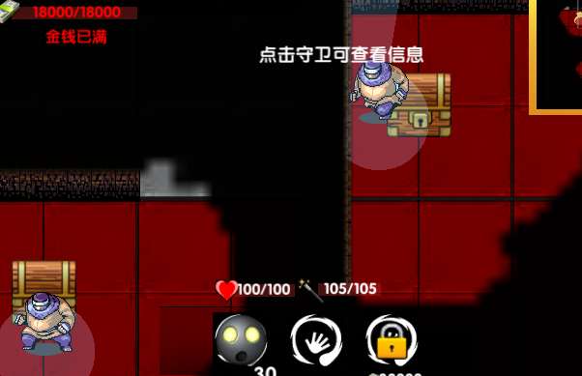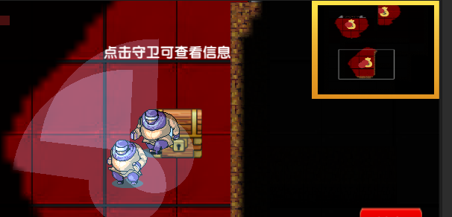

然后开始寻找解决问题的办法。
催眠术可以对付守卫。
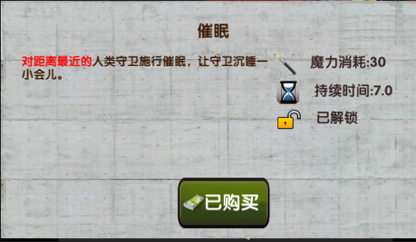

玩家计算魔力值：一共105点所以只能使用3次催眠。明显是无法破解迷宫的。
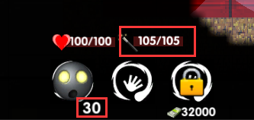

玩家通过思考发现，正确的解法是使用2次催眠，1次易容。
魔力消耗：2x30 + 40 =100。
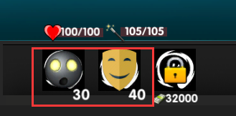
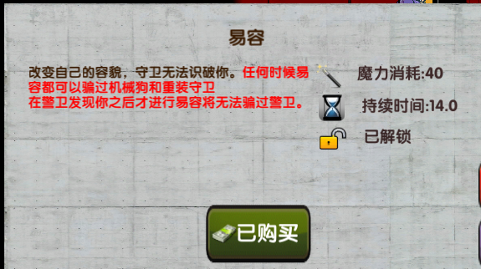

催眠第一次，得到这个箱子里的所有钱。
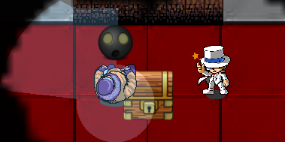

催眠第二次并拿完箱子里的钱。
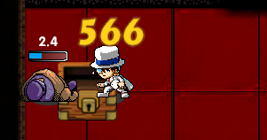

探索迷雾会有额外的奖励
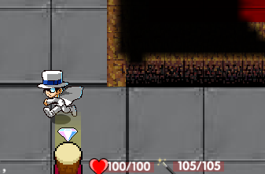

使用易容术拿到第三个箱子
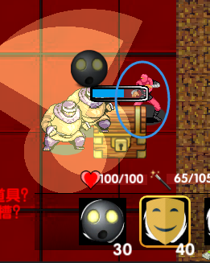

偷完收工
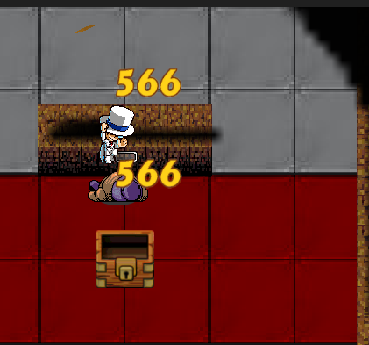
胜利的结算页面
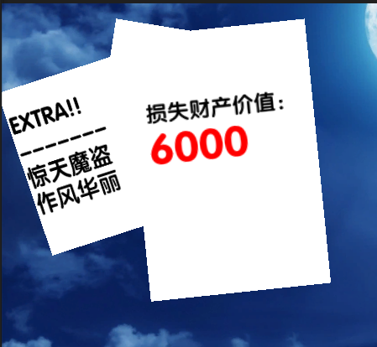

第二个关卡
仍然是先观察。有4只机械狗，1个守卫。
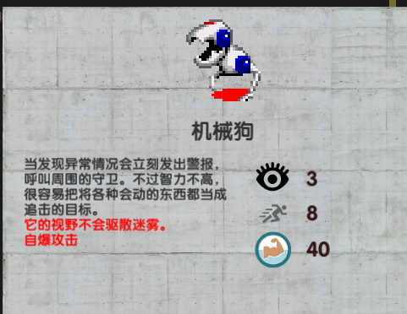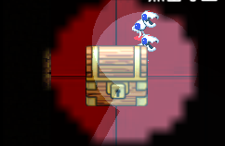

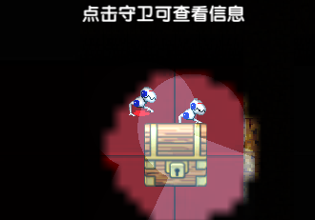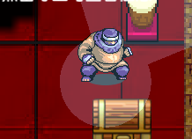

这时候通过购买与解锁，可选的魔术道具一共有3个。这里玩家也需要进行计算。然后选择合适的魔术道具才能过关。
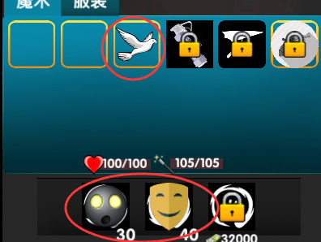

其中一种选择是，携带易容与鸽子。
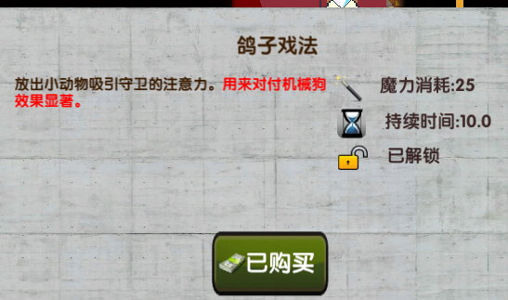
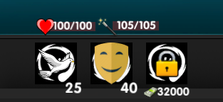

放出小动物引开两只狗并拿箱子。

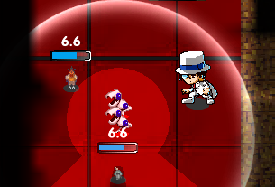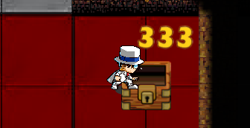

另外两只用脸接。狗是自爆攻击，意味着只会攻击一次，而且只有40点伤害。2只不会耗尽主角的体力。
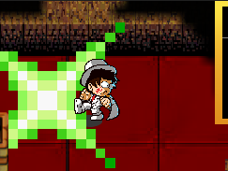

剩下最后一个箱子用易容术拿到。
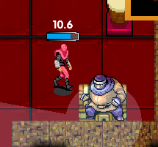

第三个关卡
玩家会发现该关卡最开始没有任何可见守卫。
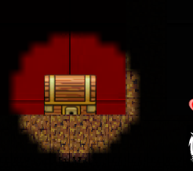
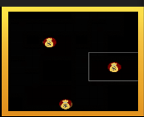

因为这货会隐藏在迷雾中。

所以解法是使用照明弹打开迷雾，找到机械狗的位置
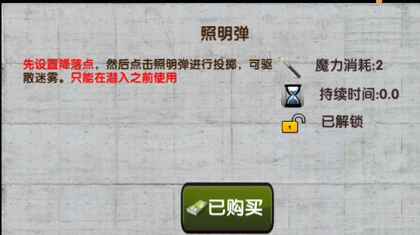
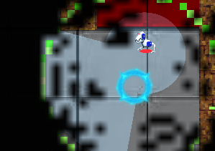
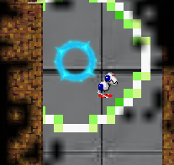

然后绕开它们~
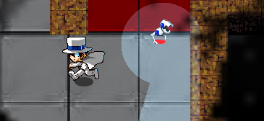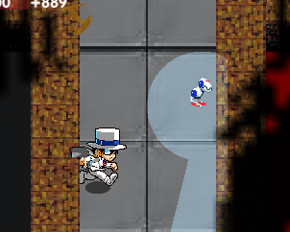

无损拿到所有箱子
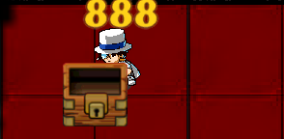

接下来...
随着魔术道具的解锁和更多守卫的加入。策略会越来越复杂，例如先用枪发出声响，吸引守卫，然后展开滑翔翼跨越墙壁进行偷窃。

